Załącznik nr 2 do Zapytania ofertowego

WK.7021.214.2024.BL
OPIS PRZEDMIOTU ZAMÓWIENIA

Naprawa i konserwacja placu zabaw oraz siłowni
na terenie rekreacyjnym przy ul. Kolejowej w Groblicach w gm. Siechnice
ZADANIE NR 2 – SIŁOWNIA PLENEROWA NR 4 – Groblice ul. Kolejowa

- Przedmiot zamówienia obejmuje wykonanie naprawy i konserwacji urządzeń oraz nawierzchni siłowni plenerowej zlokalizowanej przy ul. Kolejowej w Groblicach na działce nr 35/10.

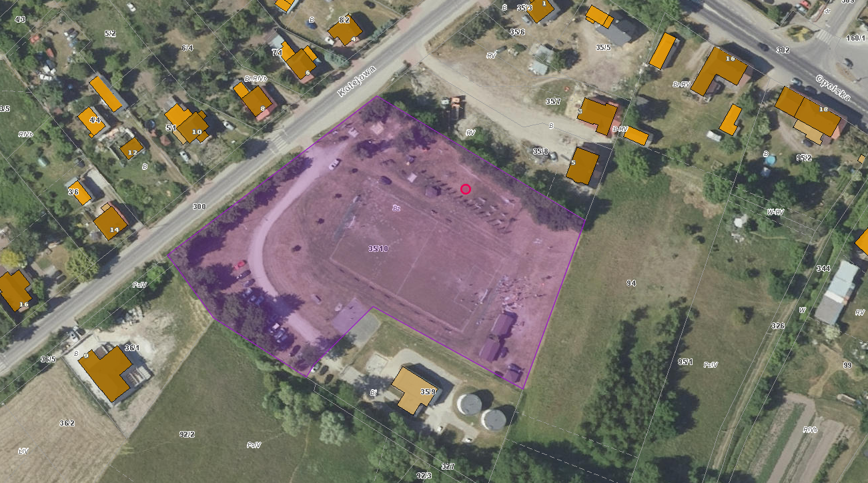

Siłownia plenerowa została wybudowana w 2017 r. Producentem urządzeń jest firma HERKULES Sp. z o.o.
W obrębie siłowni plenerowej znajdują się następujące urządzenia:
- Krzesło do wyciskania + Wyciąg górny
- Orbitrek + Wioślarz
- Biegacz + Prasa Nożna
- Twister + Surfer
- Rower + Koła Tai Chi
- Drabinka pionowa + Pajacyk
- Zjazd linowy 36 m,
- Ogrodzenie z furtką,
- Tablica z regulaminem.

W ramach zadania należy wykonać następujące prace:

LP | URZĄDZENIE/ WYPOSAŻENIE/ NAWIERZCHNIA | ZAKRES PRAC
1 | Krzesło do wyciskania +  Wyciąg górny | Urządzenie należy oczyścić z kurzu, piasku, pyłu, zielonych nalotów i porostów.
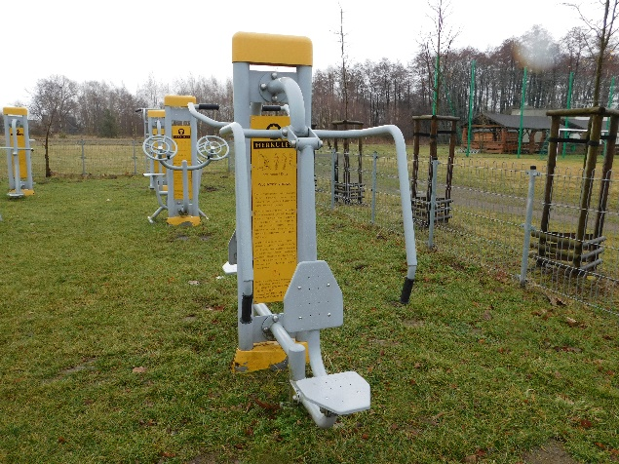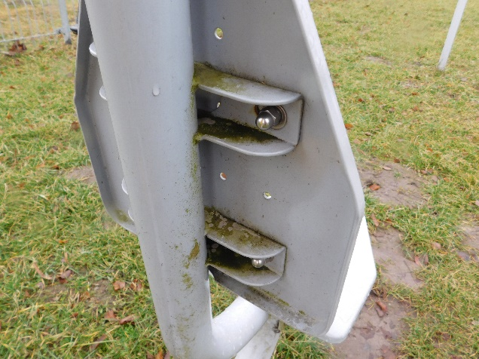
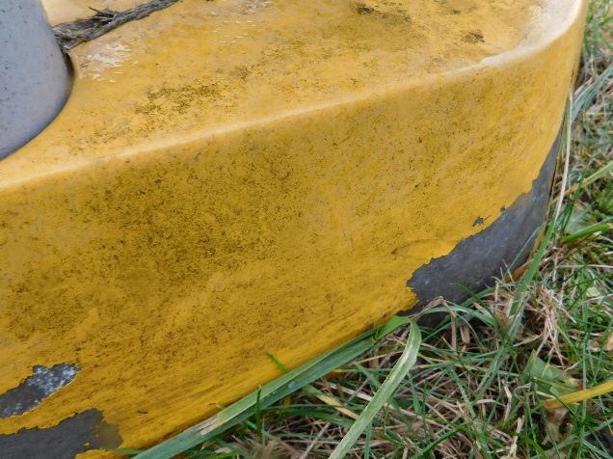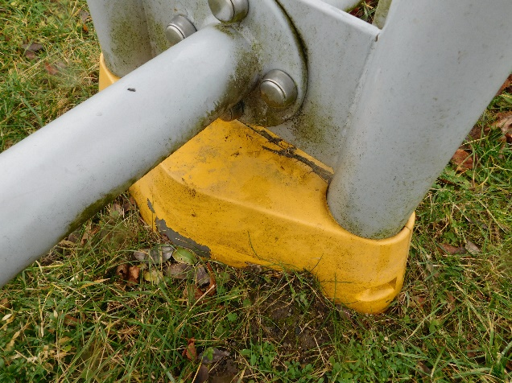
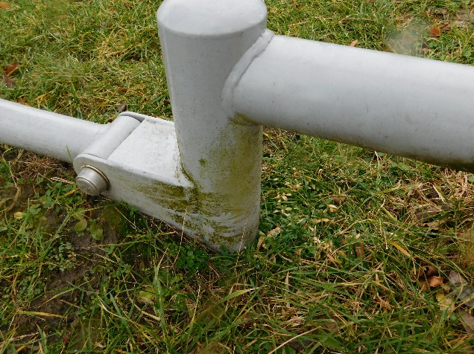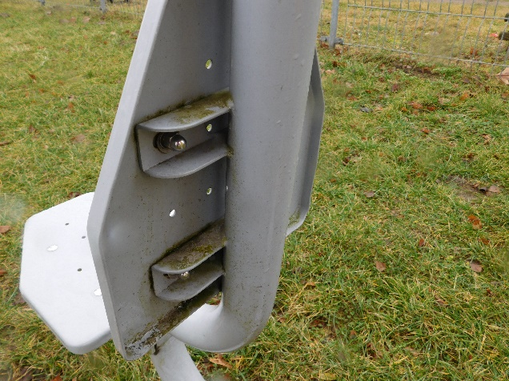

2 | Orbitrek + Wioślarz | Urządzenie należy oczyścić z kurzu, piasku, pyłu, zielonych nalotów i porostów. Orbitrek - brakującą nakrętkę – uzupełnić. Dokręcić lewy przegub. Skorodowane podkładki/ nakrętki/ śruby należy wymienić na nowe – ocynkowane.
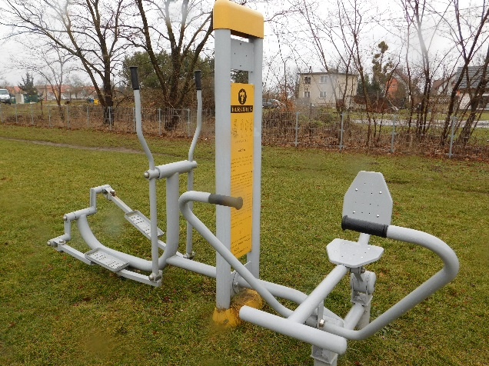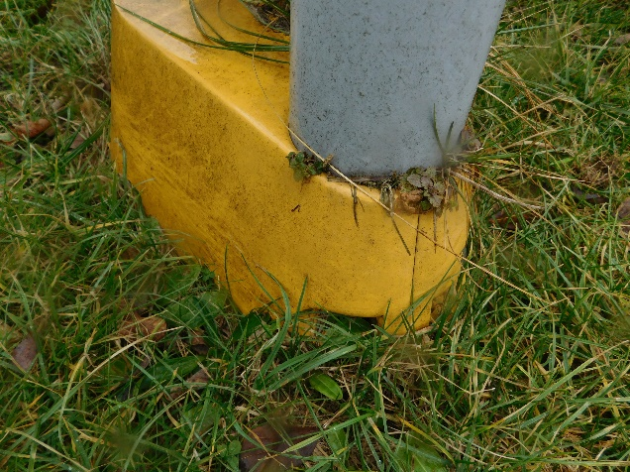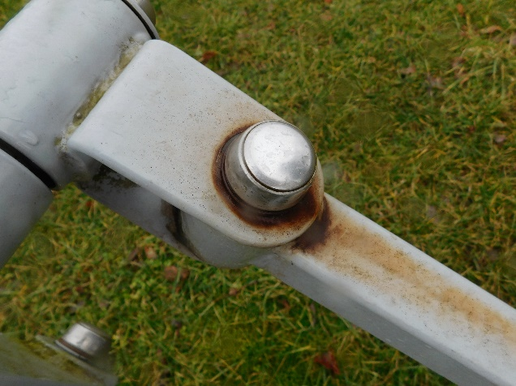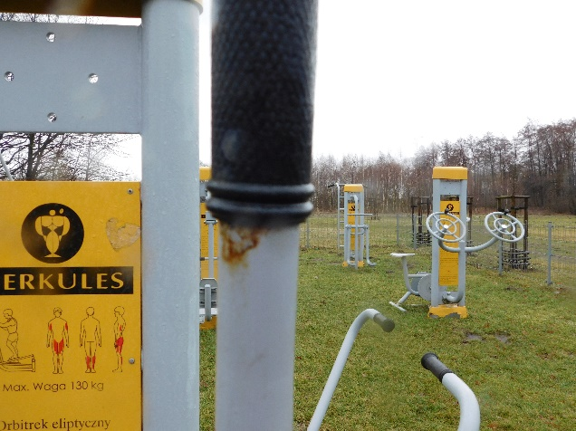
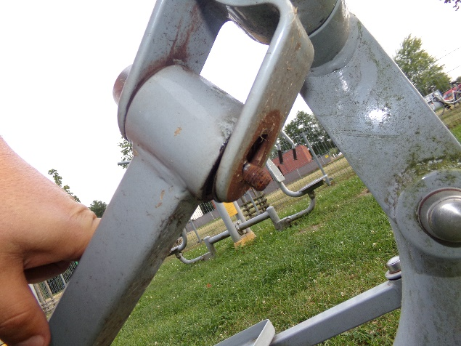

3 | Biegacz + Prasa Nożna | Urządzenie należy oczyścić z kurzu, piasku, pyłu, zielonych nalotów i porostów.
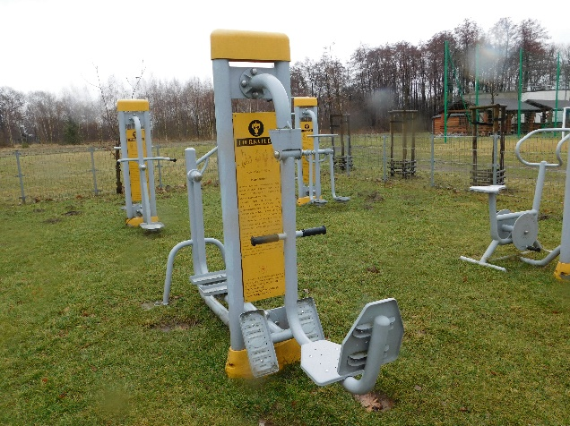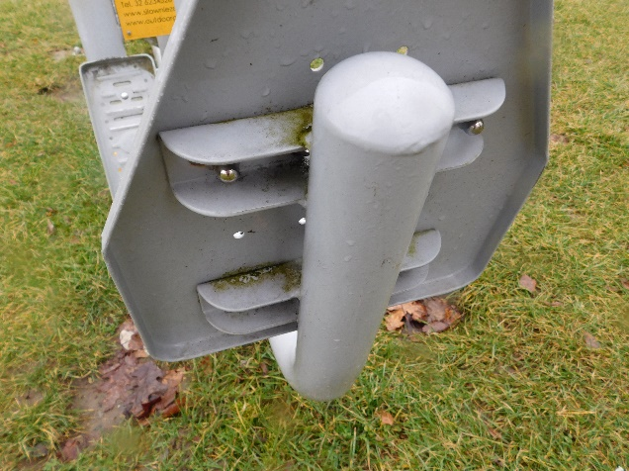
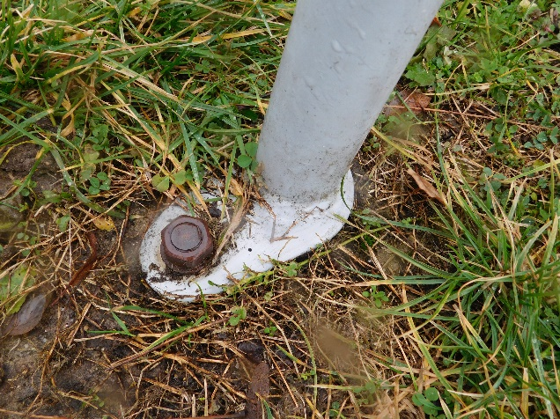
4 | Twister + Surfer | Urządzenie należy oczyścić z kurzu, piasku, pyłu, zielonych nalotów i porostów. Usunąć napisy  z regulaminów.
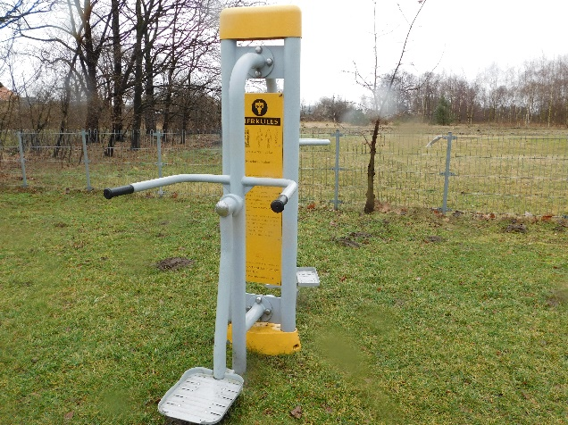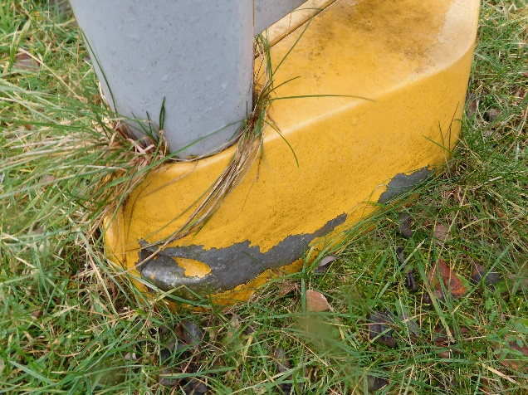
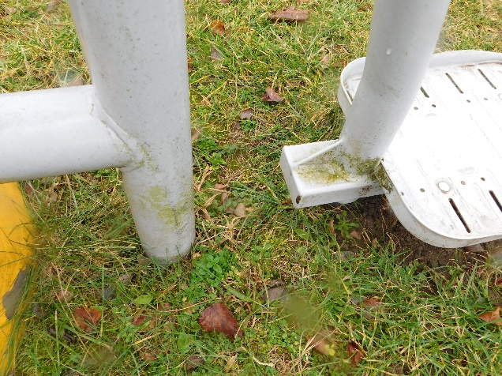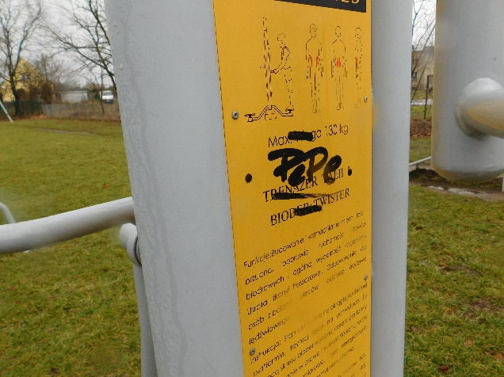
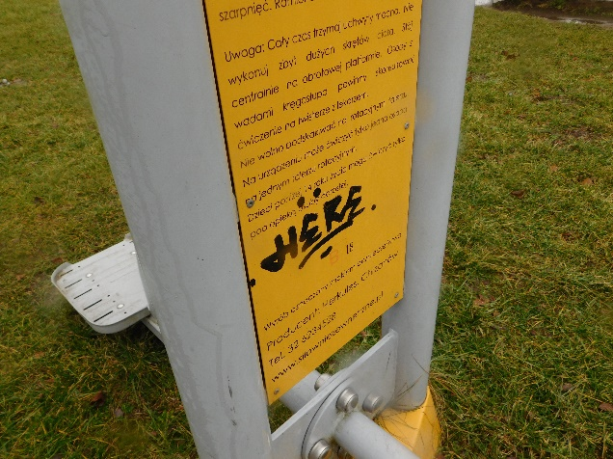
5 | Rower + Koła Tai Chi | Urządzenie należy oczyścić z kurzu, piasku, pyłu, zielonych nalotów i porostów.
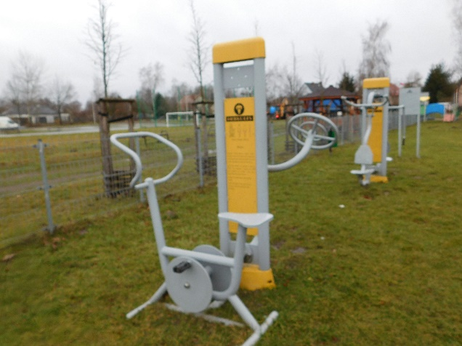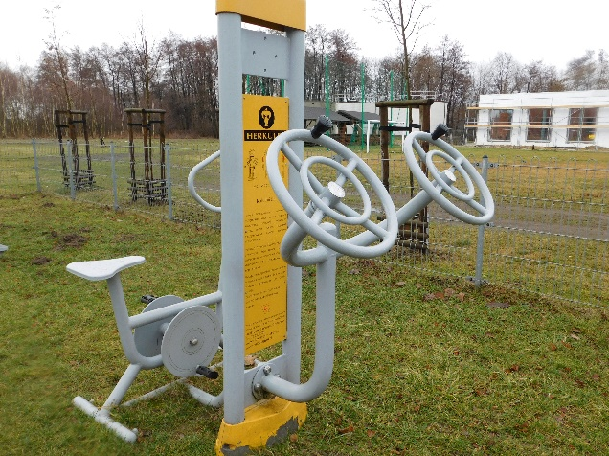
6 | Drabinka pionowa + Pajacyk | Urządzenie należy oczyścić z kurzu, piasku, pyłu, zielonych nalotów i porostów.
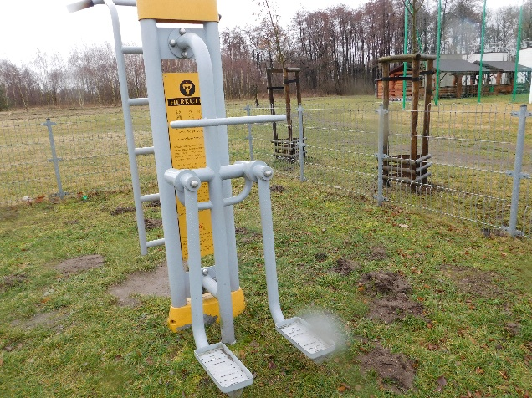
7 | Zjazd linowy 36 m | Całe urządzenie należy oczyścić z kurzu, piasku, pyłu, zielonych nalotów i porostów. Należy usunąć kamienie w śladzie jazdy.
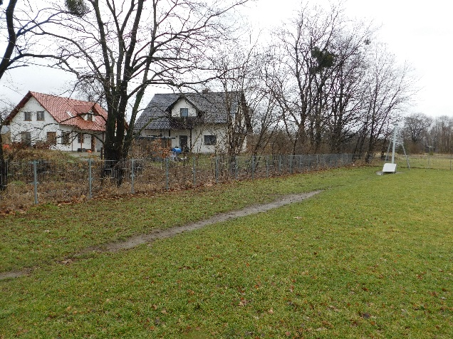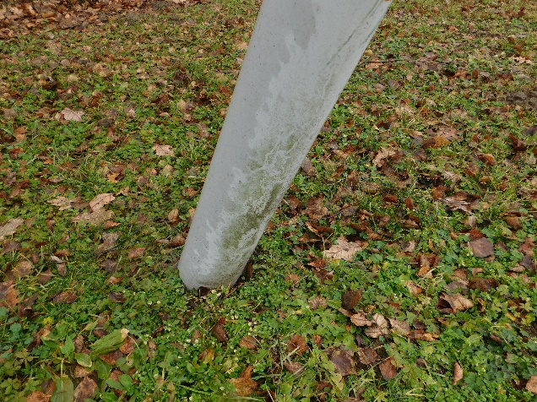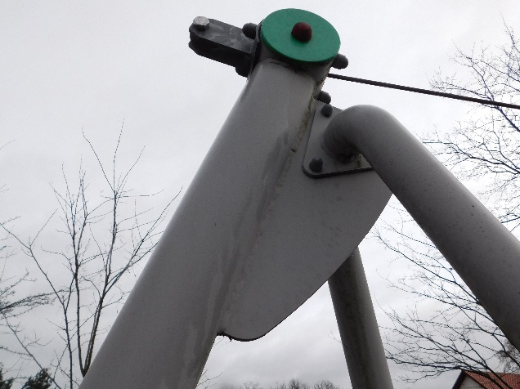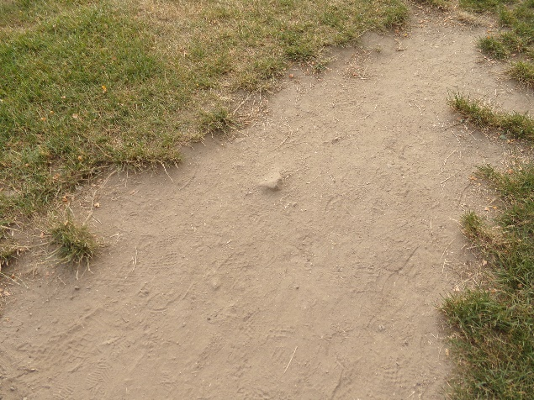
8 | Ogrodzenie z furtką | Naprawić mocowanie furtki – górny zawias jest urwany. Furtkę zamontować.
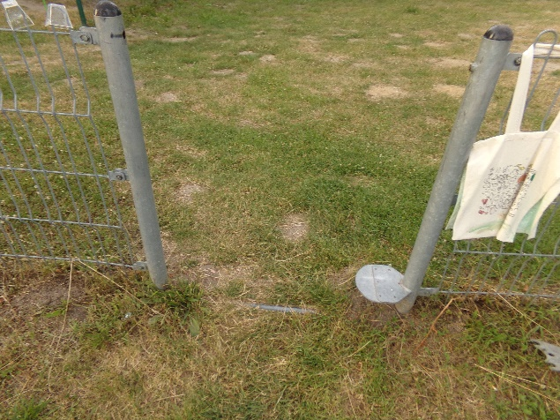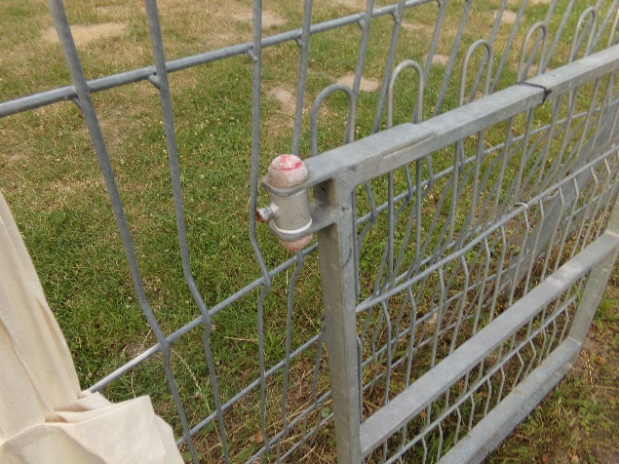
9 | Tablica z regulaminem | Urządzenie należy oczyścić z kurzu, piasku, pyłu, zielonych nalotów i porostów.
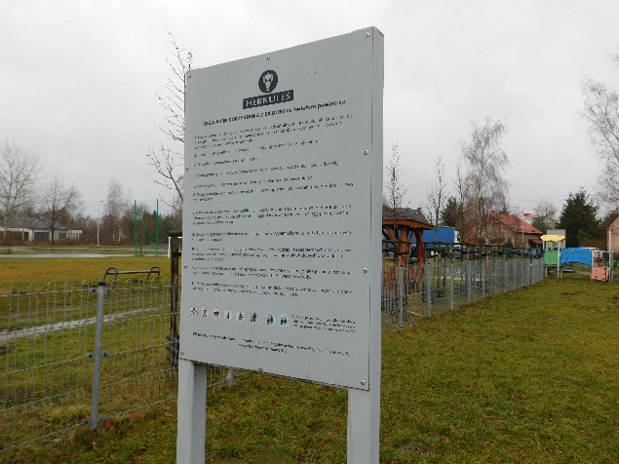

Zadanie Wykonawca realizuje w oparciu o własne materiały i sprzęt. Wszelkie materiały użyte
do realizacji zadania tj. farby, zaślepki, itp. należy przedstawić Zamawiającemu do akceptacji.
Wszelkie odpady powstałe w trakcie realizacji zadnia należy zagospodarować/zutylizować
na koszt Wykonawcy.
Wszelkie prace należy wykonywać zgodnie z obowiązującymi Polskimi Normami oraz zgodnie ze sztuką budowlaną z zachowaniem niezbędnych środków ostrożności. Wykonawca przed przystąpieniem do realizacji przedmiotu zamówienia zabezpieczy teren przed dostępem osób trzecich. Wykonawca zobowiązany jest do utrzymywania porządku w trakcie realizacji zadania.

Osoba do kontaktu w sprawie realizacji zadania –
Barbara Ludwisiak, telefon: 71 7860951, e-mail: bludwisiak@umsiechnice.pl.

- Termin realizacji zamówienia – do dnia 30 września 2024 r.

